**נוהל הגדרות Outlook ל- mail.gov.il**

אנו נותנים למס' לקוחות שירות של מייל חיצוני הנמצא בשרת exchange 2010.

הלקוחות יכולים להיכנס אליו בשתי תצורות:

1. באמצעות כניסה לתיבה באמצעות ממשק web ( מערכת OWA )
2. באמצעות תוכנות דואר כגון Outlook 2003, Outlook 2007 ,Outlook 2010 ו Outlook express

**לא ניתן להגדיר את ה outlook לעבודה עם mail.gov.il מתוך הרשת של תהיל"ה**

**הנחיות לגישה בתצורות השונות**

1. **כניסה לתיבה באמצעות ממשק web**

באמצעות האינטרנט יש לגלוש אל <https://ext-mail.gov.il> לאחר מכן יש להכניס שם משתמש וסיסמא.

1. **הגדרת התיבה ב outlook express**

* פתח את תוכנת Outlook Express ולחץ על Tools (כלים).
* בחר את הסעיף - Accounts (חשבונות):

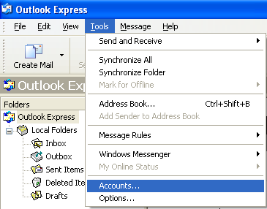

* בחלון שנפתח לוחצים על Properties (מאפיינים) ומקבלים את המסך הבא:

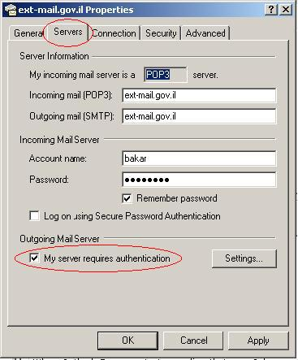

* בחר בלשונית Servers (שרתים).
* בשדותIncoming mail ו- Outgoing mail יש לרשום: **ext-mail.gov.il**
* יש למלא את שם המשתמש והסיסמא ולסמן ב- **V** את האפשרות Remember password.
* יש לסמן ב-**V** את האפשרות My server requires authentication (ראה תמונה).
* בחר בלשונית General (כללי)

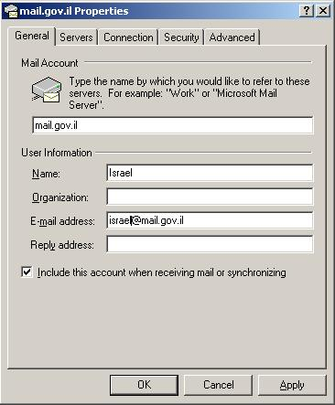

1. Mail Account: מלא את שם חשבון הדואר
2. Name: הכנס את השם אותו אתה רוצה שנמעניך יראו כאשר הם יקבלו מייל ממך
3. E-Mail address: הכנס את כתובת הדואר אלקטרוני שלך.

* כעת יש לעבור ללשונית Advanced (מתקדם)

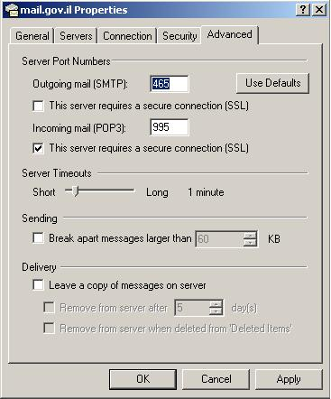

1. בשדה Outgoing mail(SMTP) יש לרשום: **465**
2. בשדה Incoming mail(POP3) יש לרשום: **995**
3. גם כאן, סמן ב-**V** את האפשרותserver requires a secure connection (SSL)
4. ראה תמונה.

* לבסוף ללחוץ על OK.

1. **הגדרת התיבה ב outlook 2003**

* פתח את ה- Outlook ולחץ על **Tools** ואז **Email Accounts…**

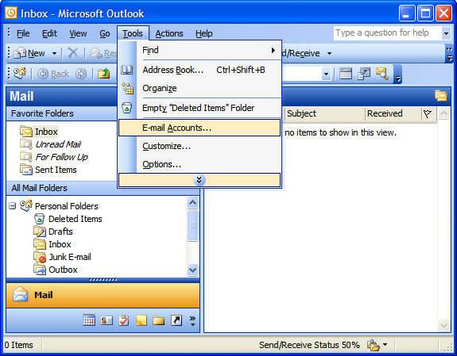

* לאחר מכן יש ללחוץ על **Add A New Email Acount**  ולחיצה על **Next**

[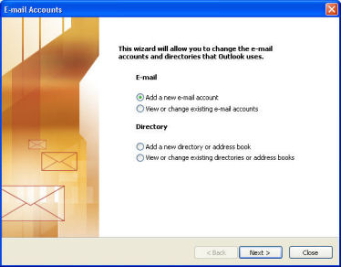](http://www.simplehelp.net/images/outlook2003setup/outlook200300.jpg)

* לאחר מכן יש ללחוץ על **POP3** ולחיצה על **Next**

[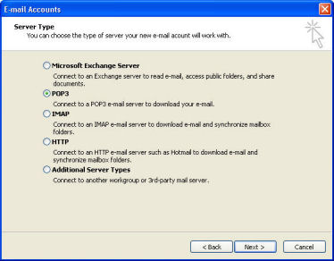](http://www.simplehelp.net/images/outlook2003setup/outlook200301.jpg)

* הכנס את הפרטים הבאים אודות חשבון הדואר שלך
  + - **Your Name:** הכנס את השם אותו אתה רוצה שנמעניך יראו כאשר הם יקבלו מייל ממך
    - **Email Address:** זוהי הכתובת אליה תוכנות הדואר ישלחו את ההודעות כאשר נמעניך ישיבו להודעותך.
    - **Account Type:** הקלד POP3
    - **Incoming mail server**: הקלד ext-mail.gov.il
    - **Outgoing mail server (SMTP):** הקלד ext-mail.gov.il
    - **User Name:** הקלד את שם המשתמש שלך
    - **Password:** הקלד את סיסמתך, במידה והנך מעוניין שסיסמתך תשמר סמן את **Remember Password**
    - לחץ על **More Settings...**

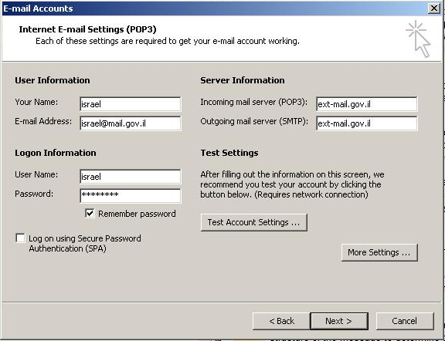

* כעת לחץ על לשונית **Outgoing Servers**

יש לסמן ב V את **My outgoing server (SMTP) requires authentication** ולאחר מכן לבחור ב **Use same settings as my incoming mail server**

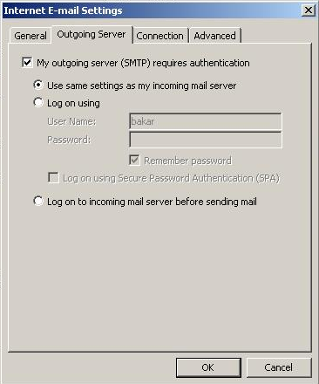

* + כעת לחץ על הלשונית Advanced וודא את קיום ההגדרות הבאות (לא כמו בציור)
    1. **Incoming Server (POP3)**: 995
    2. יש לסמן ב V את **This server requires an encrypted connection** (SSL)
    3. **Outgoing Server (SMTP)**: 465

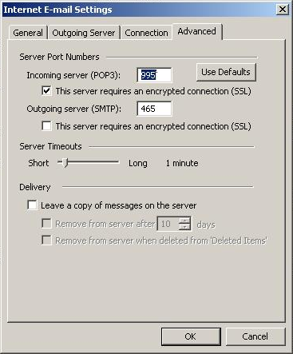

* + לחץ על OK
  + לחץ על **Next** ואז לחץ על **Finish**

1. **הגדרת התיבה ב outlook 2007**
   * פתח את ה outlook, בחר **Account Settings...** מתפריט **Tools**

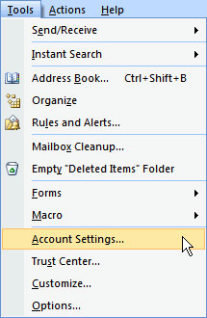

* + בלשונית של E-mail לחץ על **New**

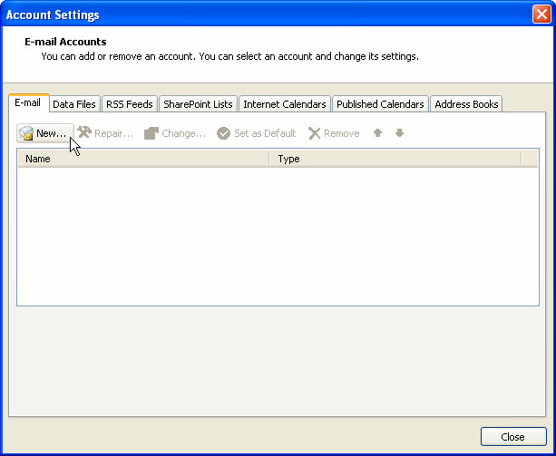

* + בחר ב "Manually configure server settings or additional server types" ולחץ על **Next**

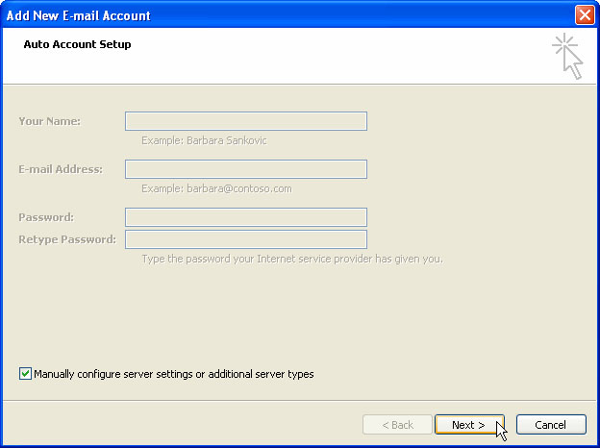

* + בחר ב **Internet E-mail** ולחץ על **Next**

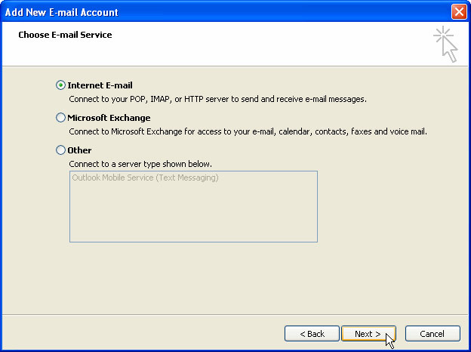

* + הכנס את הפרטים הבאים אודות חשבון הדואר שלך
    1. **Your Name:** הכנס את השם אותו אתה רוצה שנמעניך יראו כאשר הם יקבלו מייל ממך
    2. **Email Address:** זוהי הכתובת אליה תוכנות הדואר ישלחו את ההודעות כאשר נמעניך ישיבו להודעותך.
    3. **Account Type:** הקלד POP3
    4. **Incoming mail server**: הקלד ext-mail.gov.il
    5. **Outgoing mail server (SMTP):** הקלד ext-mail.gov.il
    6. **User Name:** הקלד את שם המשתמש שלך
    7. **Password:** הקלד את סיסמתך, במידה והנך מעוניין שסיסמתך תשמר סמן את **Remember Password**
    8. לחץ על **More Settings...**

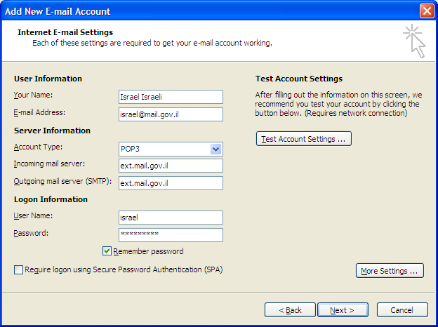

* + לחץ על הלשונית "Outgoing Server",

יש לסמן ב V את **My outgoing server (SMTP) requires authentication**

ולאחר מכן לבחור ב **Use same settings as my incoming mail server**

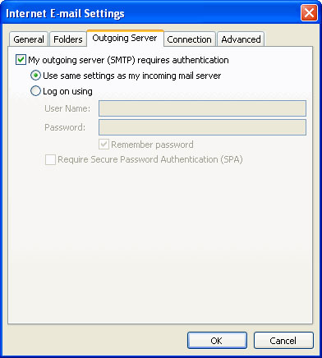

* + לחץ על הלשונית Advanced
    1. **Incoming Server (POP3)**: 995
    2. יש לסמן ב V את **This server requires an encrypted connection** (SSL)
    3. **Outgoing Server (SMTP)**: 465
    4. יש לבחור ב **TLS** תחת **Use the following type of encrypted connection**

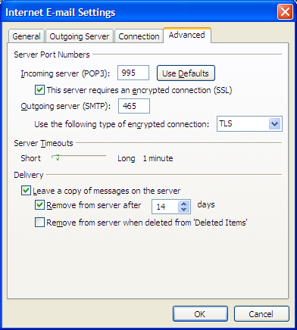

* + לחץ על OK
  + לחץ על **Next** ואז לחץ על **Finish**

1. **הגדרת התיבה ב outlook 2010**
   * פתח את ה outlook, בחר **Account Settings...** מתפריט **File** תחת לשונית Info

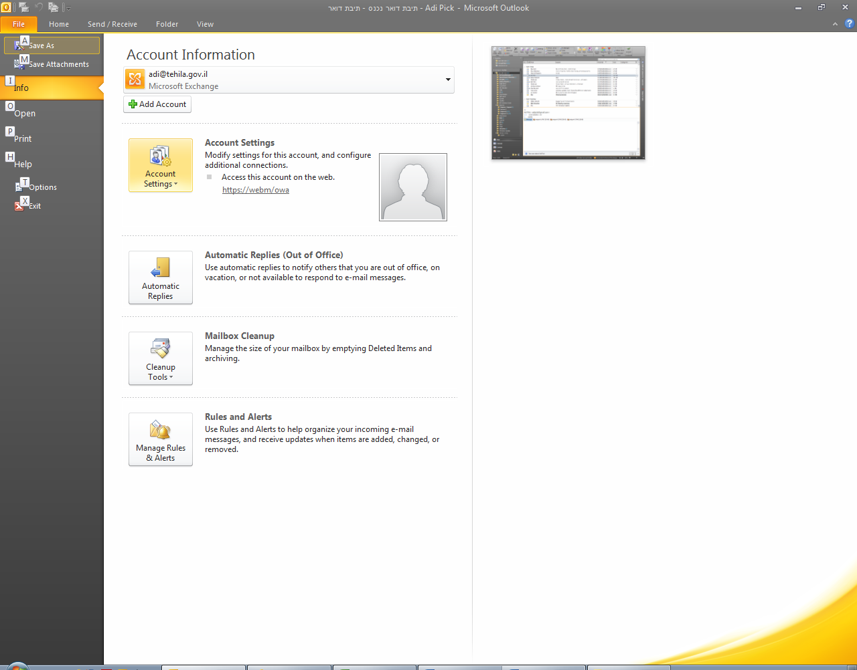

* + בלשונית של E-mail לחץ על **New**

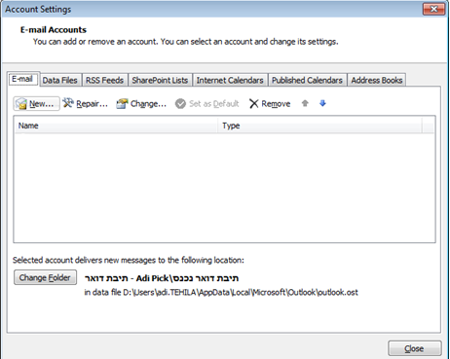

* + בחר ב **E-mail Account**  ולחץ **Next**

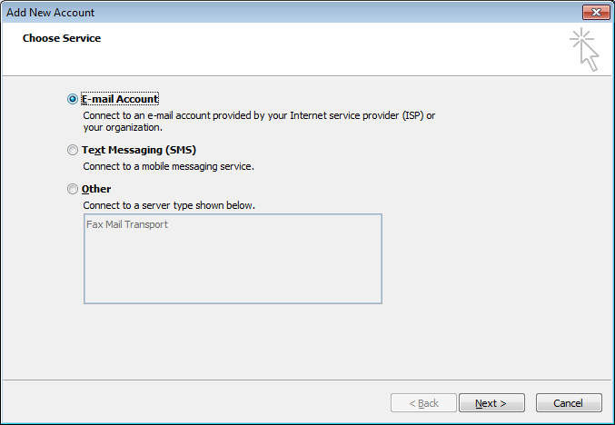

* + בחר ב "**Manually configure server settings or additional server types**" ולחץ על **Next**

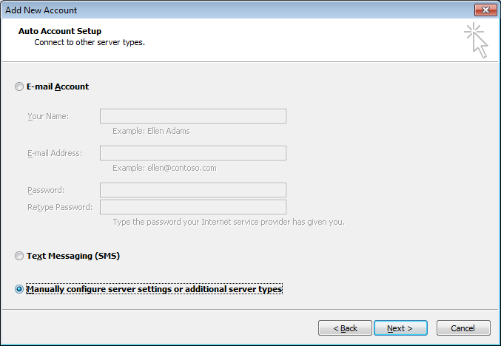

* + בחר ב **Internet E-mail** ולחץ על **Next**

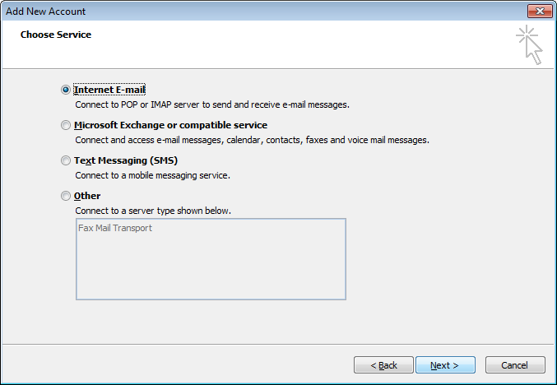

* + הכנס את הפרטים הבאים אודות חשבון הדואר שלך
    1. **Your Name:** הכנס את השם אותו אתה רוצה שנמעניך יראו כאשר הם יקבלו מייל ממך
    2. **Email Address:** זוהי הכתובת אליה תוכנות הדואר ישלחו את ההודעות כאשר נמעניך ישיבו להודעותך.
    3. **Account Type:** הקלד POP3
    4. **Incoming mail server**: הקלד ext-mail.gov.il
    5. **Outgoing mail server (SMTP):** הקלד ext-mail.gov.il
    6. **User Name:** הקלד את שם המשתמש שלך
    7. **Password:** הקלד את סיסמתך, במידה והנך מעוניין שסיסמתך תשמר סמן את **Remember Password**
    8. לחץ על **More Settings...**

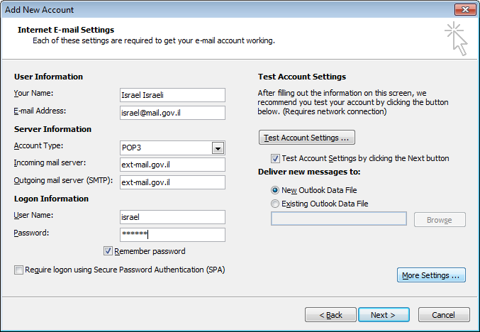

* + לחץ על הלשונית "Outgoing Server",

יש לסמן ב V את **My outgoing server (SMTP) requires authentication**

ולאחר מכן לבחור ב **Use same settings as my incoming mail server**

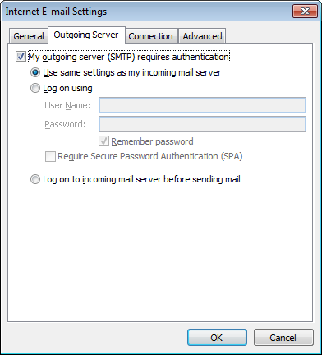

* + לחץ על הלשונית Advanced
    1. **Incoming Server (POP3)**: 995
    2. יש לסמן ב V את **This server requires an encrypted connection** (SSL)
    3. **Outgoing Server (SMTP)**: 465
    4. יש לבחור ב **TLS** תחת **Use the following type of encrypted connection**

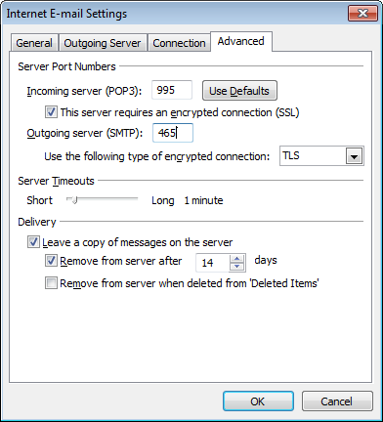

* + לחץ על OK
  + לחץ על **Next** ואז לחץ על **Finish**